**Proiect Proiectarea Sistemelor Numerice**

- Lupu Daniel Ionuț -

Profesor îndrumător: Pop Diana Irena

Specificații:

B8) Sistem inteligent pentru monitorizare umplere parcare organizată ca un dreptunghi, cu un număr par de locuri. Sistemul dispune de un afişaj şi controlează două intrări/ieşiri. Fiecare intrare/ieşire are 2 senzori optici astfel poziţionaţi încât să permită detecţia sensului de mers a maşinii (prin ordinea de activare) cât şi prezenţa acesteia şi nu a corpurilor mai mici (prin activarea simultană). Se afişează numărul de locuri libere.

**Schema bloc**

Senzor 1

Afișor

(nr. locuri libere)

Senzor 3

Senzor 2

Sens mișcare înainte

**Black Box**

**Sistem parcare**

Senzor 4

Sens mișcare înapoi

Senzor 6

Senzor 5

Senzor 8

Senzor 7

Parcarea dispune de doua intrari si doua iesiri. Senzorii 1, 2, 5 si 6 vor fi atribuiti intrarilor. Senzorul 1 o sa fie cel mai departat de bariera de intrare, iar senzorul 2 o sa fie cel mai apropiat. Daca intai se activeaza senzorul 1 iar apoi senzorul 2, inseamna ca masina merge spre bariera. De asemenea, daca senzorii 1 si 2 sunt activati simultan, asta inseamna ca este detectata o masina, iar pentru ca ei sunt senzorii atribuiti intrarii, rezulta ca o masina intra in parcare, deci afisajul de locuri libere scade cu 1 (la fel se aplica si pentru senzorii 5 si 6). Similar procedam si cu senzorii 3, 4, 7 si 8. Acestia vor fi atribuiti iesirii, senzorul 3 fiind cel mai departat de bariera, iar senzorul 4 cel mai apropiat. Daca intai se activeaza senzorul 3 si dupa se activeaza si senzorul 4, atunci o masina se deplaseaza spre bariera. Daca ambii senzori sunt activati deodata, atunci bariera se ridica si o masina iese din parcare, asadar afisajul de locuri libere creste cu 1 (idem cu senzorii 7 si 8).

Senzor 4

Senzor 3

Senzor 7

**Ieșire**

**Ieșire**

Senzor 8

Senzor 1

Senzor 2

Senzor 6

Senzor 5

Afisaj locuri libere

**Intrare**

**Intrare**

Exemplu de configurație de parcare

**UE**

**UC**

Control afisaj nr. locuri libere Numarator reversibil

Senzor 5

Senzor 3

Senzor 4

Senzor 1

Senzor 2

Senzor 7

zin

Numar de locuri disponibile

zout

3 anozi

3 catozi

3 afisoare

Senzor 6

Senzor 8

Reset

Reset

Unitatea de comanda stabileste regimurile de functionare, care rezulta din specificatia sistemului:

Intrări:

1) Reset

Unitatea de executie va actualiza afisajul de pe panou(care este iesire a acesteia) in functie de intrarile zin si zout, conform indicatiilor de mai sus. Modulul de control al afisajului pentru numarul de locuri libere va fi implementat cu un numarator reversibil, astfel incat sa putem plusa cu 1 sau sa scadem cu 1 pentru fiecare masina care intra sau iese.

Parcarea se ocupa si de cazurile in care intra sau ies doua masini deodata, scazand si, respectiv, adaugand 2 la afisorul de locuri libere. De asemenea, sunt acoperite si cazurile in care doua masini intra si una iese, doua masini ies si una intra si cand simultan se intampla sa intre si iasa una.

Intrări:

1) Senzor 1;

2) Senzor 2;

3) Senzor 3;

4) Senzor 4;

5) Senzor 5;

6) Senzor 6;

7) Senzor 7;

8) Senzor 8;

9) Clock;

10) Reset.

Ieșiri:

1) Afișor pe 8 segmente - afiseaza numarul de locuri libere din parcare;

2) Intrarea 1 - un led care se aprinde atunci cand o masina intra pe aceasta intrare;

3) Iesirea 1 - un led care se aprinde atunci cand o masina iese pe aceasta iesire;

4) Intrarea 2 - un led care se aprinde atunci cand o masina intra pe aceasta intrare;

5) Iesirea 2 - un led care se aprinde atunci cand o masina iese pe aceasta iesire;

Intrarea de reset are doua functionalitati pentru aceasta parcare.

Ea poate sa puna o valoare introdusa de utilizator pe afisor si de asemenea este folosita si pentru resetarea tuturor componentelor in caz de urgenta.

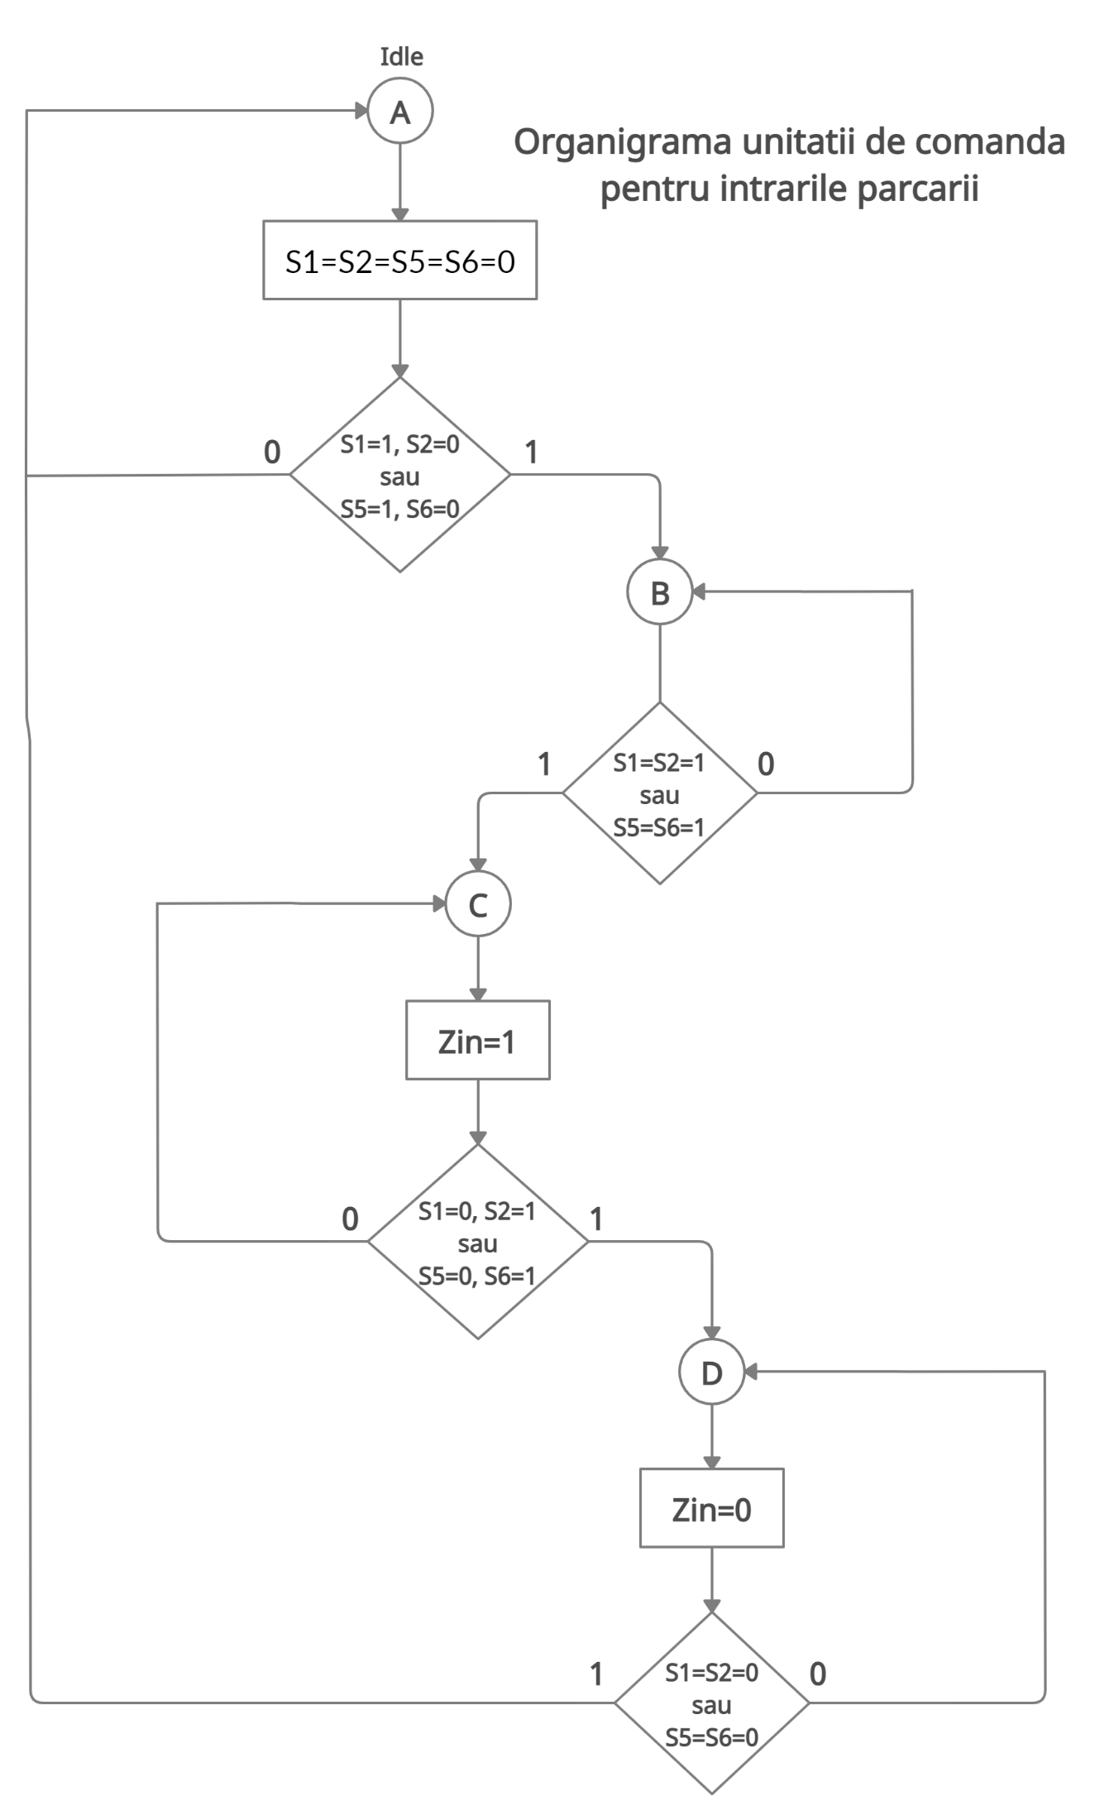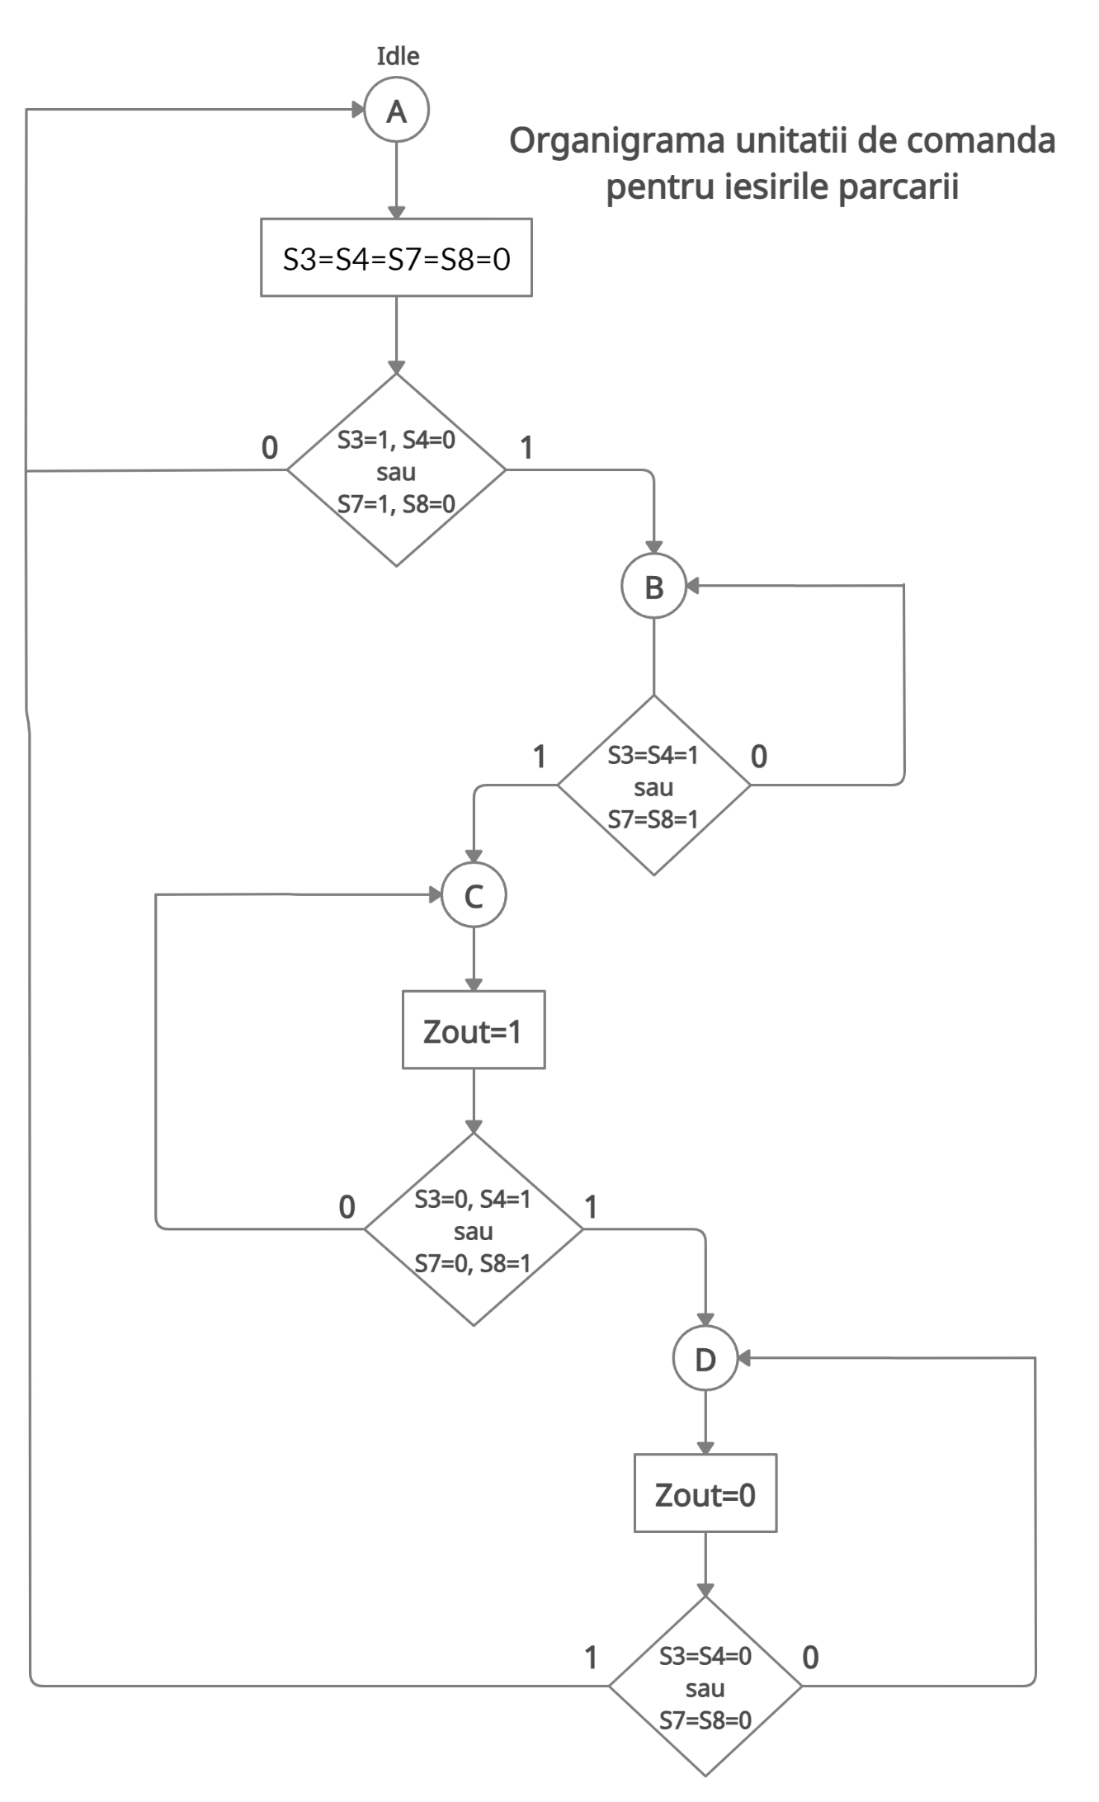

Organigrama unității de executie pentru intrările parcării

Organigrama unității de execuție pentru ieșirile parcării

Detalii pentru unitatea de execuție:

* Unitatea de executie recunoaste sensul de miscare al masinilor care se apropie in functie de ordinea de activare a senzorilor;
* Senzorii trebuie sa treaca prin starile prezentate in organigrama pentru a introduce o masina sau a scoate o masina din parcare. Exemplu pentru intrarea 1:

S1=0, S2=0

S1=0, S2=0

S1=0, S2=1

S1=1, S2=1

S1=1, S2=0

* Pentru a monitoriza ordinea de activare sunt folositi registri care se activeaza pe rand in functie de starea anterioara si daca aceasta s-a indeplinit;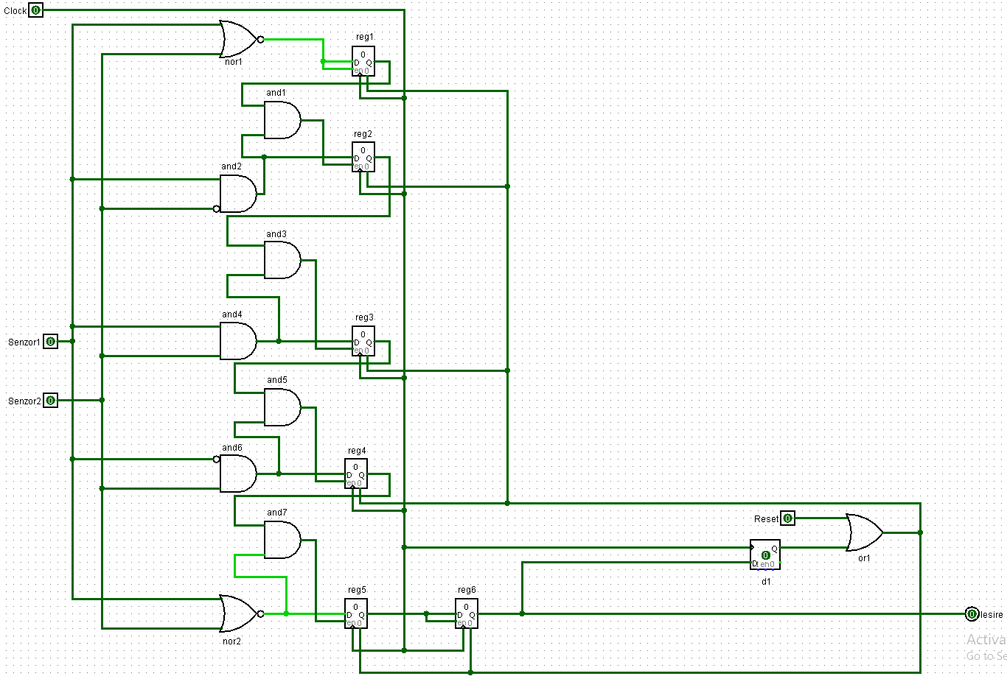
* Tabele de adevăr pentru porti:

* Daca s-a trecut prin fiecare stare in parte toti registrii au fost activati si atunci avem nevoie sa ii resetam folosin intrarea asincrona care este trasa din firul final si legata la fiecare registru in parte;
* Circuitul din imaginea de mai sus este pus intr-o cutie care este folosita in circuitul din urmatoarea imagine, unde aceste cutii poarta numele intrarii/iesirii pe care o reprezinta;
* Este prezent si un reset general care este legat la toate componentele parcarii astfel incat, in caz de urgenta, aceasta poate fi folosita pentru a reporni mecanismul;
* Pentru a se putea realiza cazurile speciale (precizate putin mai sus) sunt folosite demultiplexor, urmat de un bistabil D care incetineste semnalul de tact al ceasului pentru a acoperi cazul in care doua masini intra sau ies deodata;
* Acestea se intalnesc intr-o poarta sau, astfel incat daca o intrare/iesire se activeaza, poarta trimite un semnal catre numaratorul reversibil care contine numarul de locuri disponibile;

* Numaratorul are urmatoarul tabel de adevar: 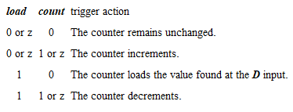
* Semnalul care indica daca o masina intra si cel care indica daca o masina iese trec printr-o poarta sau si rezultatul merge in intrarea de Count UP a numaratorului, iar semnalul care indica ca o masina iese intra si in intrarea de Load.

**Circuitul final:**

Intrări:

* Senzorii parcarii se conecteaza in pinii numerotati de la 1 la 8 asa cum s-a explicat la inceputul proiectului;
* Afisorul fortat se conecteaza la un device care poate introduce numere pentru a schimba fortat afisorul final;
* Clock-ul introduce semnale de tact pentru functionarea parcarii;
* Reset-ul se conecteaza la un buton.

Ieșiri:

* Intrarea1 se conecteaza la un LED care se va aprinde atunci cand o masina intra pe aceasta poarta;
* Iesirea1 se conecteaza la un LED care se va aprinde atunci cand o masina iese pe aceasta poarta;
* Intrarea2 se conecteaza la un LED care se va aprinde atunci cand o masina intra pe aceasta poarta;
* Iesirea2 se conecteaza la un LED care se va aprinde atunci cand o masina iese pe aceasta poarta;
* Afisorul se conecteaza la ecranul pe care se doreste sa se afiseze locurile libere ale parcarii.

Componentele folosite în întreg ansamblul:

* 2 porti NOR cu 2 intrari;
* 7 porti AND cu 2 intrari;
* 3 porti OR cu 2 intrari;
* 2 porti OR cu 4 intrari;
* 6 registri;
* 3 bistabile D;
* 3 demultiplexoare 1:4;
* 1 numarator reversibil.

Justificarea solutiei alese:

Am ales aceasta solutie deoarece este una eficienta care nu foloseste foarte multe resurse, astfel incat costul pentru proiectarea unei astfel de parcari sa fie unul cat mai redus.

Avand in vedere ca avem putine componente, atunci si timpul de rulare si actualizare ar datelor parcarii este unul mai scurt, deci se pot folosi procesoare mai slabe, care sa faca sistemul sa mearga intr-un timp care sa nu deranjeze utilizatorul, reducand iarasi costul intregului proiect.

Instructiuni de utilizare:

Senzorii, tastatura care poate tasta numere, clock-ul, butonul de reset, LED-urile si afisorul de care se dispune se conecteaza precum este explicat dupa imaginea cu circuitul final.

Cand se doreste pornirea parcarii, utilizatorul trebuie sa introduca numarul de locuri libere din parcare in acel moment pe afisorul fortat, iar dupa aceasta se apasa o data pe butonul de Reset si afisorul final va primi valoarea introdusa de utilizator.

Dupa ce s-a efectuat acest pas, parcarea va functiona singura, actualizandu-se in functie de masinile care intra sau ies.

In caz de urgenta (ex. Afisorul proiecteaza o valoare diferita fata de numarul de locuri libere real din parcare), angajatul care se ocupa de parcare poate opri barierele pentru scurt timp, pentru a numara locurile disponibile ale parcarii, dupa care se intoarce la panoul de comanda si introduce acest numar in afisorul fortat, apasa butonul de reset. Dupa ce se efectueaza aceste actiuni, parcarea va functiona la parametri normali din nou.

Daca se dispune de un singur afisor, se recomanda ca acesta sa fie pozitionat intr-un loc vizibil pentru ambele intrari/iesiri ale parcarii, astfel incat fiecare client sa poata vedea daca mai este sau nu loc in parcare.

Daca se doreste oprirea parcarii, se poate introduce pe afisorul fortat valoarea 0 si se apasa butonul de reset. Astfel clientii nu vor intra in parcare deoarece afisorul va afisa 0 locuri disponibile.

Instructiuni de întretinere:

Se recomanda curatarea si verificarea periodica a senzorilor, astfel incat acestia sa poata functiona la randament maxim.

Se recomanda interzicerea masinilor cu o masa foarte mare (>7.5 tone) pentru a nu distruge senzorii atunci cand sunt folositi.

Se recomanda oprirea parcarii atunci cand nu este folosita pentru a reduce consumul de electricitate si pentru maximizarea vietii componentelor circuitului.

Posibilităti de dezvoltare ulterioare:

Se pot adauga senzori pentru fiecare loc de parcare, astfel incat sa recunoasca daca este o masina pe acel spatiu.

Se pot adauga LED-uri deasupra fiecarui loc de parcare, acestea luminand verde daca locul este liber sau rosu daca locul este ocupat. In acest fel clientii parcarii nu vor trebui sa conduca pe fiecare rand pentru a verifica daca este vreun spatiu liber, ei se pot uita in partea de sus si vor vedea exact daca este vreun LED verde aprins.

Se pot adauga mai multi senzori pentru a realiza mai multe intrari/iesiri, astfel incat traficul din interiorul parcarii sa fie mai fluid.

Se pot adauga locuri de parcare supra-etajate pentru a se maximiza suprafata de lucru, care sa fie operate tot pe baza de senzori.

Bibliografie:

* Manual de Proiectare Logica
* <https://users.utcluj.ro/~vcristian/PL.html>